Отчет по лабораторной работе №4
Дисциплина: Администрирование локальных сетей
Доберштейн Алина Сергеевна
Table of Contents

1 Цель работы
Провести подготовительную работу по первоначальной настройке коммутаторов сети.

2 Задание
Требуется сделать первоначальную настройку коммутаторов сети, представленной на схеме L1 (см. рис. 3.1 из раздела 3.3). Под первоначальной настройкой понимается указание имени устройства, его IP-адреса, настройка доступа по паролю к виртуальным терминалам и консоли, настройка удалённого доступа к устройству по ssh. При выполнении работы необходимо учитывать соглашение об именовании.

3 Выполнение лабораторной работы
- В логической рабочей области разместила коммутаторы и оконечные устойства согласно схеме сети L1 и соединила их через соответствующие интерфейсы (рис. [fig:001?]).
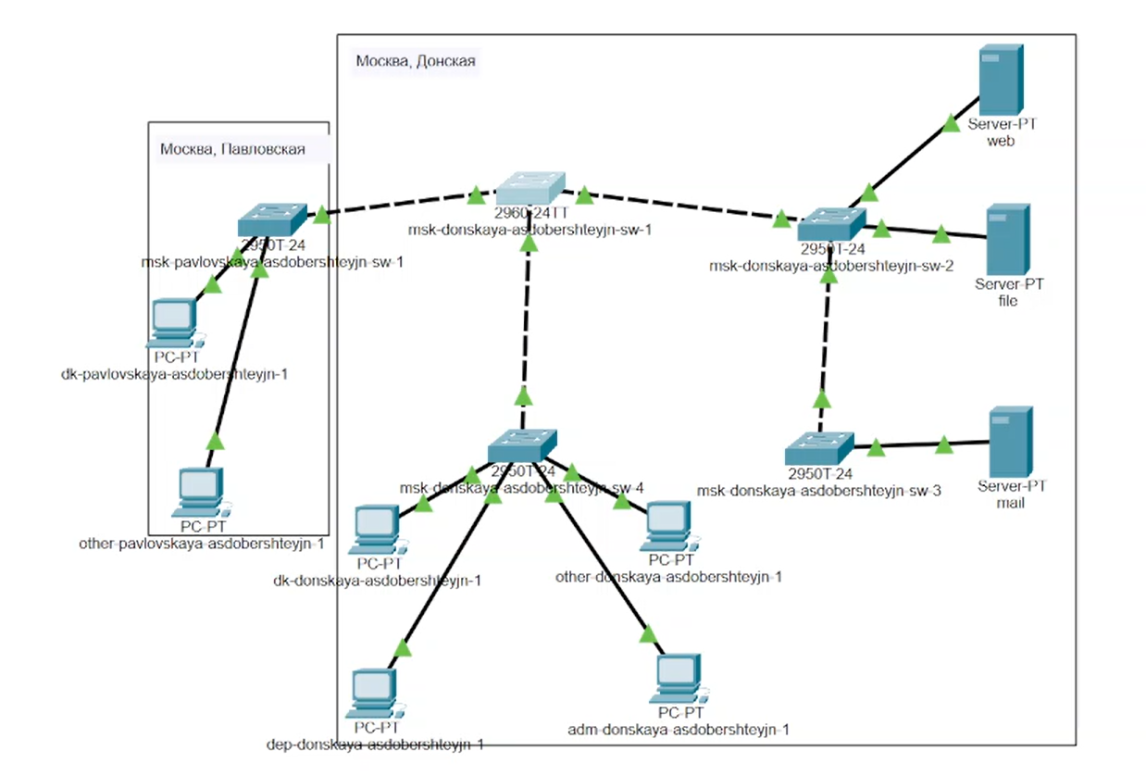
Схема сети L1
- Используя типовую конфигурацию коммутатора, настроила все коммутаторы, изменяя название устройства и его IP-адрес согласно плану IP. (рис. [fig:002?]).
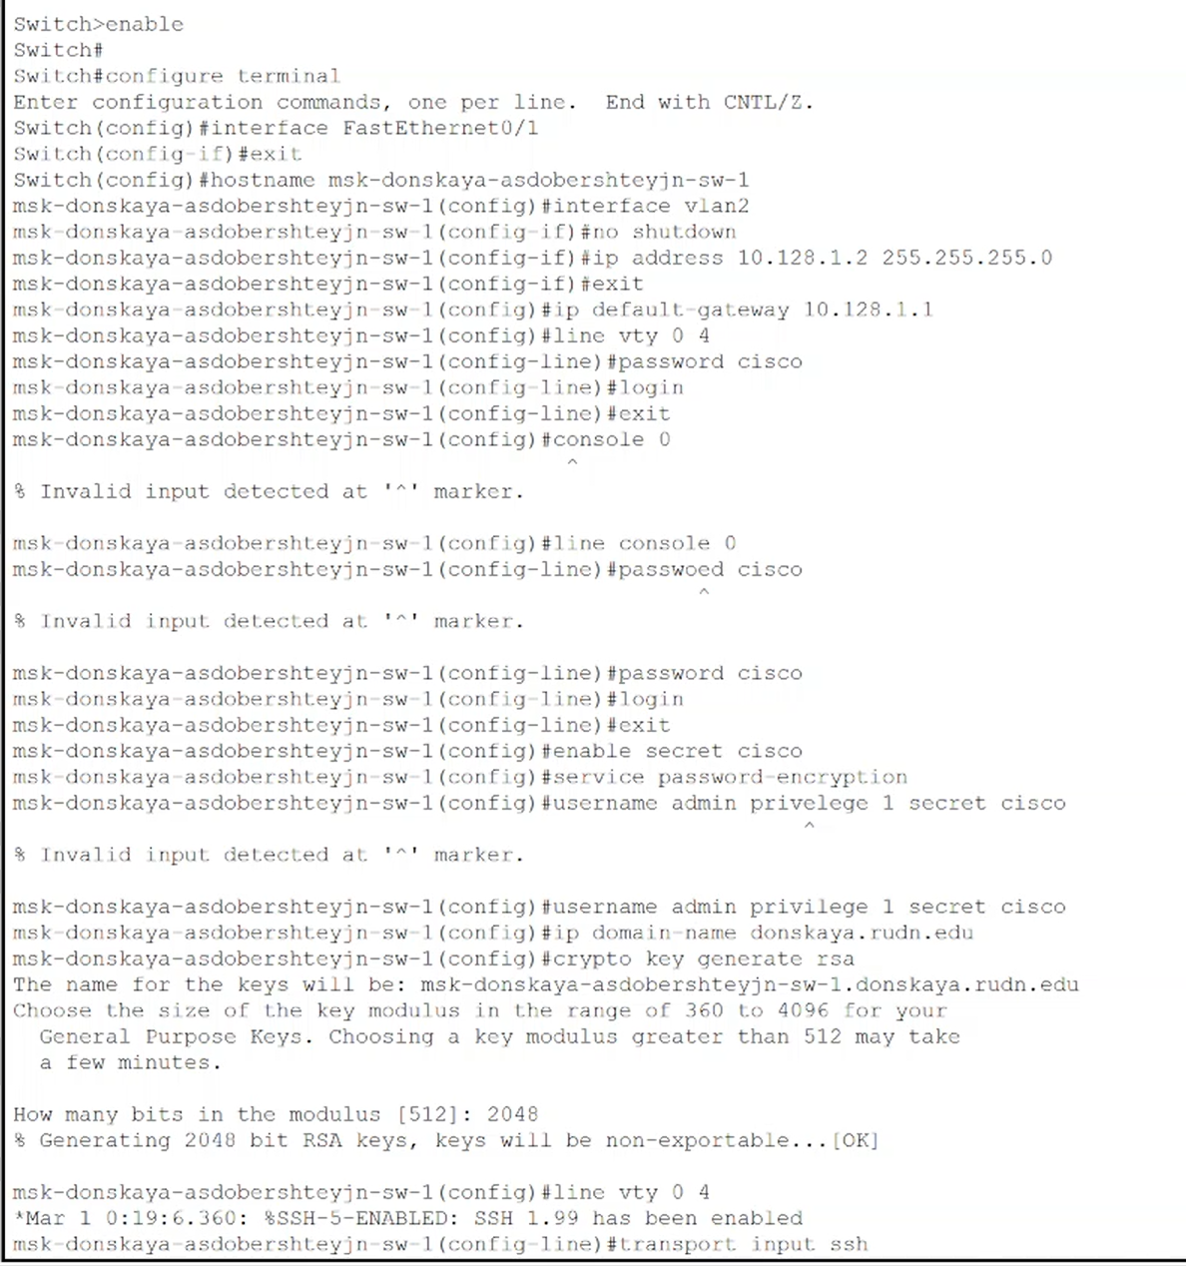
Настройка коммутатора msk-donskaya-asdobershteyjn-sw-1
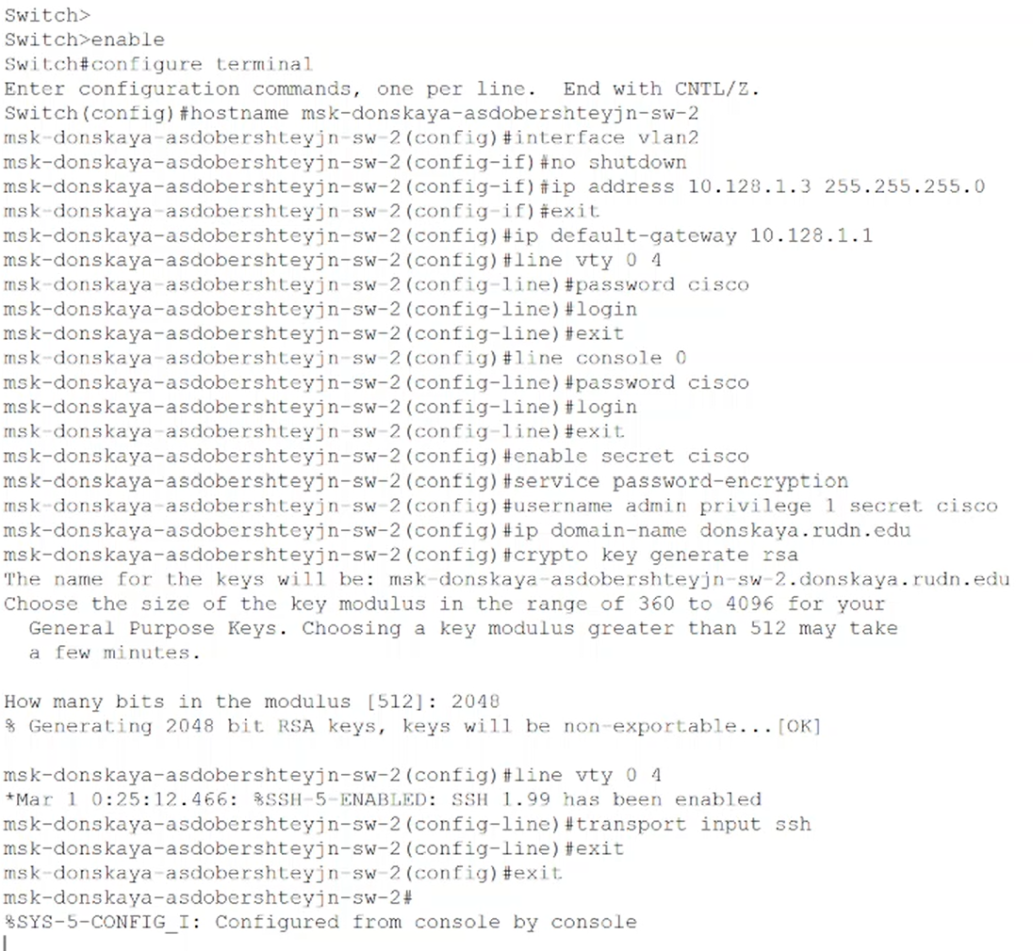
Настройка коммутатора msk-donskaya-asdobershteyjn-sw-2
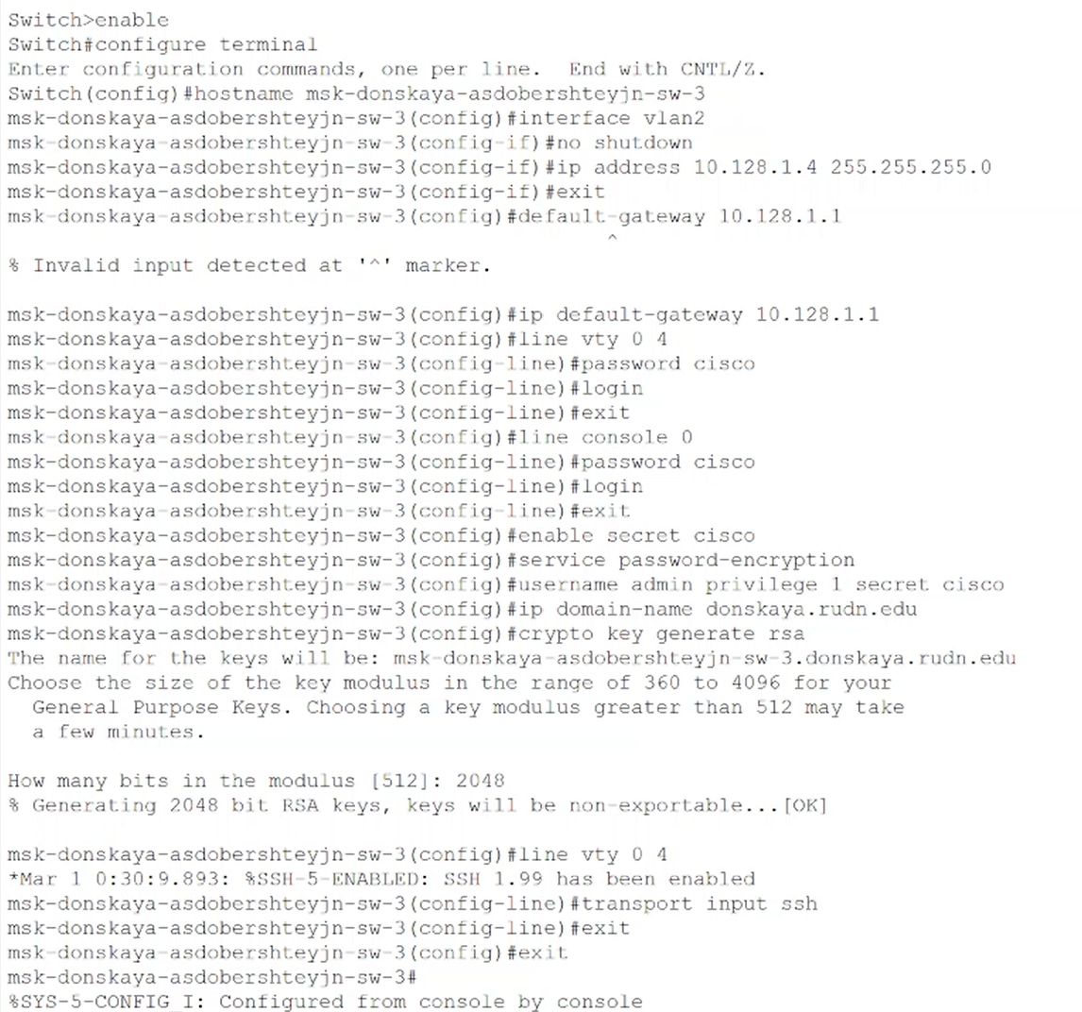
Настройка коммутатора msk-donskaya-asdobershteyjn-sw-3
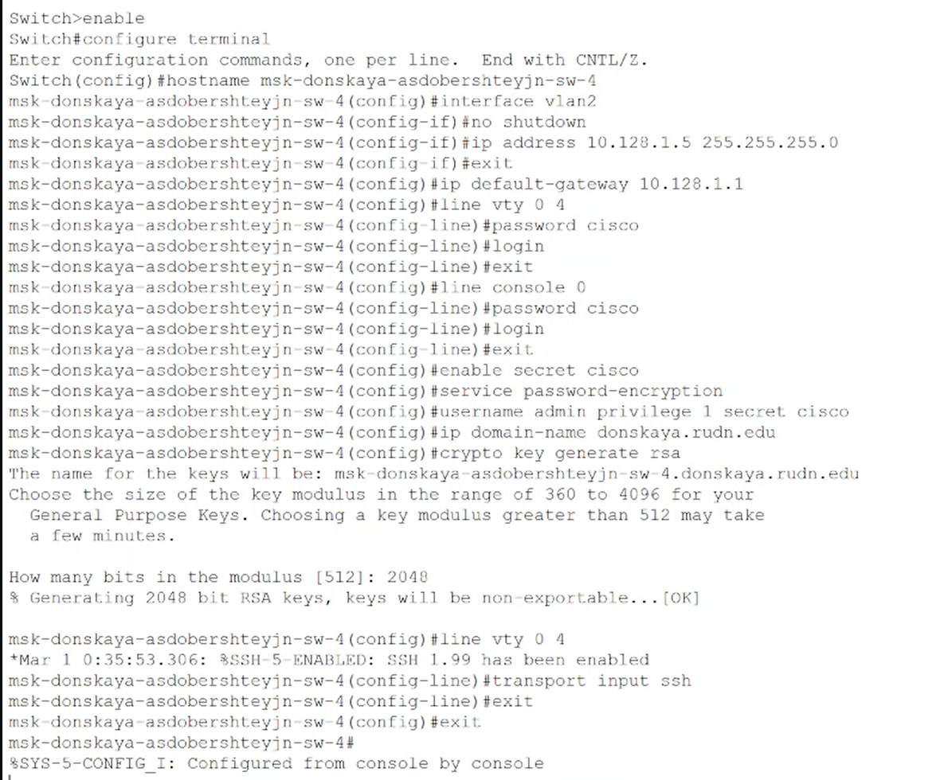
Настройка коммутатора msk-donskaya-asdobershteyjn-sw-4
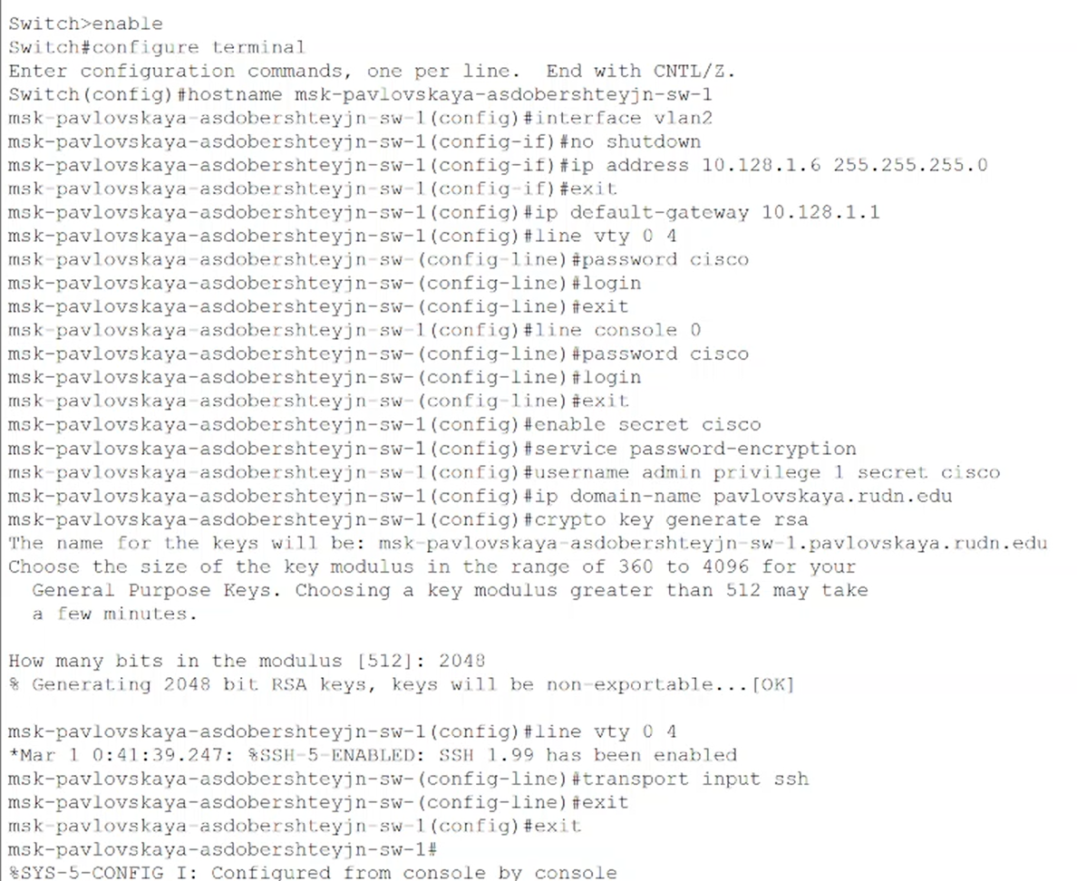
Настройка коммутатора msk-pavlovskaya-asdobershteyjn-sw-1

4 Контрольные вопросы
- При помощи каких команд можно посмотреть конфигурацию сетевого оборудования?
show running-config
sh ru
- При помощи каких команд можно посмотреть стартовый конфигурационный файл оборудования?
show startup-config
- При помощи каких команд можно экспортировать конфигурационный файл оборудования?
При помощи кнопки export в окне для конфигурации устройства
- При помощи каких команд можно импортировать конфигурационный файл оборудования?
При помощи кнопки import в окне для конфигурации устройства

5 Выводы
Я провела подготовительную работу по первоначальной настройке коммутаторов сети.

Список литературы

